【Y超值特惠】
丽江大理双飞五日游（拉市海）

一、行程安排
日期 | 行程 | 住宿 | 餐饮
D1：  重庆-丽江 | 各位尊贵的旅游达人，乘机前往素有“东方威尼斯”美誉的高原姑苏之城【丽江】，丽江欢迎您，丽江（飞机上无导游相伴），抵达丽江三义机场后我社工作人员在丽江三义机场二号出站口举接站牌迎接您，您将乘车前往丽江酒店休息，之后自由活动。 | 丽江 | 无
D2:  丽江-丽江 | 拉市海+束河古镇+丽水金沙  早餐后乘车前往国家湿地公园【拉市海】（约120分钟）（骑马自理)【拉市海不含景区门票，骑马298元/人起自理，景区规定，若不参加自费，不能进景区，只能在停车场休息，与旅行社无关】，这里是美国候鸟基地，也是丽江的文化的源头，更是当年茶马古道上的重镇，在这里生活的都是纯朴的纳西民族，您可以感受最纯真的纳西文化，您可以选择骑马，体验马帮历史文化，帮您牵马的牧民能歌善舞，您可以在马上听到纯真的纳西民歌。走完茶马古道前往纳西人家用中餐，中歺品尝纳西风味---火塘鸡，中餐后。乘车前往【束河古镇】（游览时间50分）游览九鼎龙潭，大石桥，四方街，束河游览结束后，乘车前往观看大型歌舞秀《丽水金沙》。（观看时间60分钟，赠送项目，不参加不退任何项目）晚餐自理。晚餐后自行前往丽江古城。晚上的丽江古城才是最美的。结束后自行返回（自由活动游览时间自订，自由活动期间，注意自身财产安全）。完美的一天结束。  提示：为了提升旅途体验，丽江行程当天使用商务车，司机兼导游。  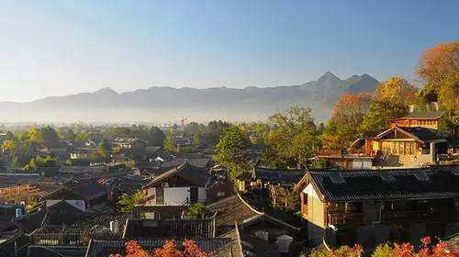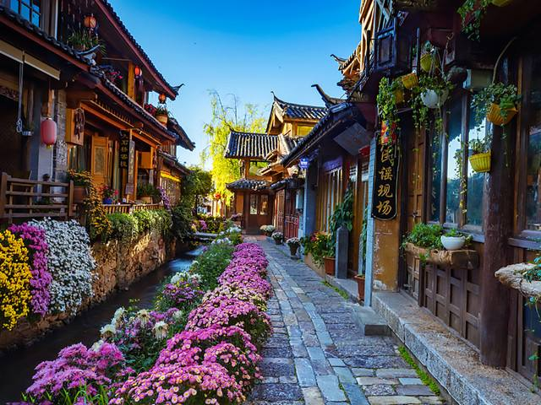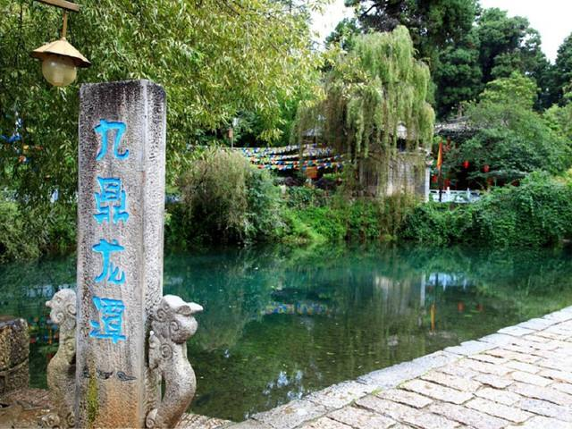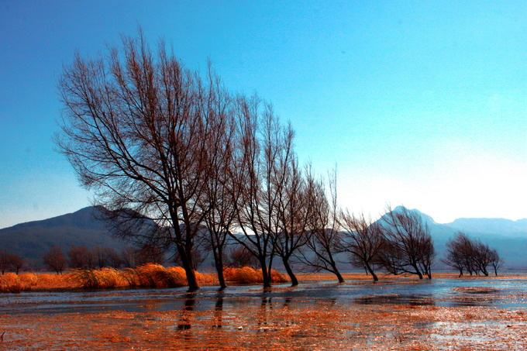 | 丽江 | 早/中
D3:  丽江一大理 | 蝴蝶泉公园-大型豪华游轮游洱海-白族三道茶  07:00左右早餐后，乘车前往“风花雪月”的大理，游览白族恋爱圣地【蝴蝶泉公园】（游览时间约60分钟左右），感受五朵金花的烂漫故事；乘【大型豪华游轮】游“高原明珠” 【洱海】（游览时间约2个小时左右），饱览素有“银苍玉洱”之称的苍山洱海风光，洱海西面有苍山19峰横列如屏，东面有玉案山环绕衬托，空间环境极为优美，“水光万顷开天镜，山色四时环翠屏”。船上欣赏白族三道茶歌舞表演，品尝一苦二甜三回味的白族三道茶。沿途欣赏双廊，洱海风光，上船后行程结束，晚餐后入住大理酒店。备注：早上如出发时间早酒店无法供应早餐 请提前自备 。  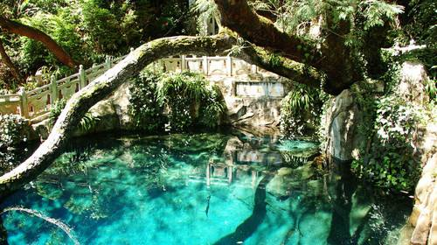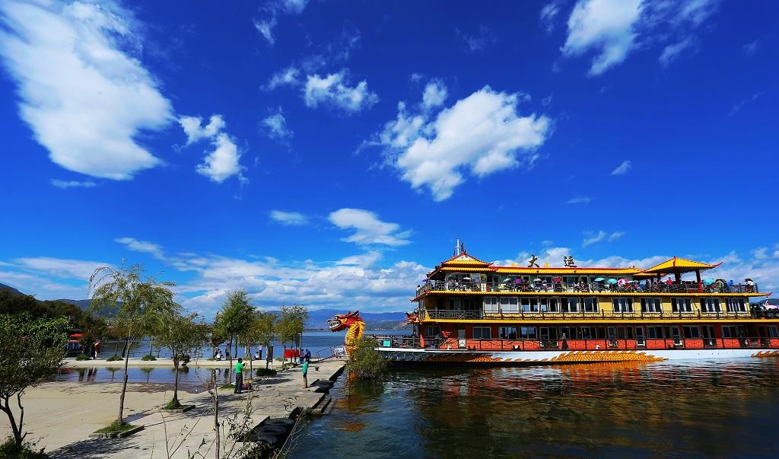  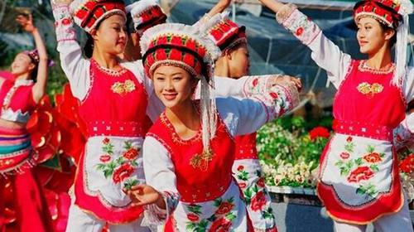 | 大理 | 早/中/晚
D4：  大理-丽江 | 大理古城-崇圣寺三塔  早餐后游览【大理古城】、洋人街，（游览时间约150分钟左右）感受南诏古国风韵；中餐后游览全国重点文物保护单位，大理佛国的标志【崇圣寺三塔】（游览时间约120分钟左右）；今天特别免费提供自行车，您可以在洱海边踏上您的骑行之旅（请注意骑行安全），不会骑自行车的团友，可以洱海边散步！结束行程约晚上6点到达丽江，入住酒店休息。 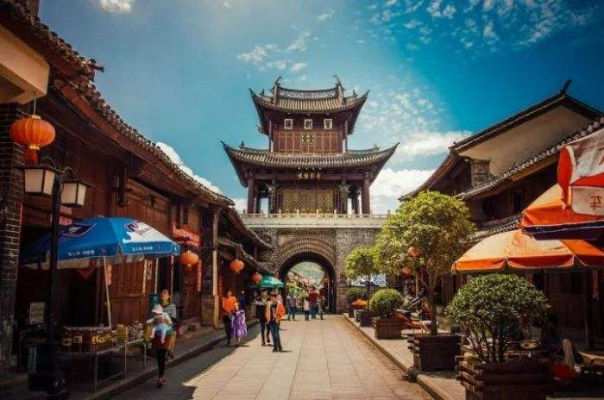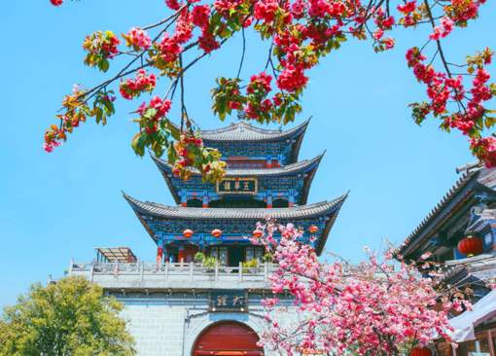  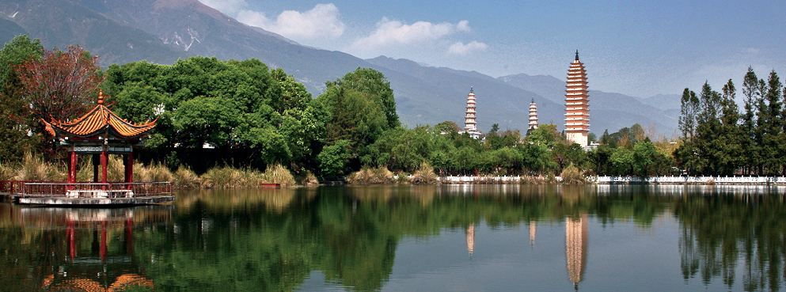 | 丽江 | 早/中
D5：  丽江-重庆 | 早餐后，根据航班时间乘机返回客源地。（备注：因酒店要求12:00以前退房，若不退房，按照钟点房收费，客人自理！） | 温馨的家 | 早

二、服务标准：
交通标准： | 【交通】重庆-丽江往返机票（实名制），团队机票出票后无法退改签。（航班以出团前通知为准，航空公司航班调整、延误、取消等系意外事件，造成行程延期或取消等，由客人自行承担，机票政策性调价，补差价由客人承担、成人持有效期内身份证，16周岁以下儿童持户口本正本登机（不带有效证件以及未能在规定时间内到达造成无法登机造成的损失由客人自行负责）。机票价格为团队机票，不得改签、换人、退票。
住宿标准： | 全程入住指定酒店  丽江段备选酒店：古韵、瑞京、丽春、中和、金海、悦客、豪玺、浩联、香江、白龙潭、海龙云鹤、大东巴酒店或同级  大理段备选酒店：天锦商务酒店、洱海湾商务酒店、格林豪泰快捷酒店、名格商务酒店、彩虹桥酒店、海丽兴商务酒店、海悦假日酒店、以及同级酒店
用餐标准： | 全程4早4正，酒店含早餐，4正4早，丽江土鸡火锅餐标20元/人，不用餐不退费
用车： | 大理段空调旅游车，拉市海及接送机商务车。如果当天成团人数在7人以下或临时加单，我社将安排司机兼导小车服务。
景点标准： | 已含行程中所列景点首道门票，因云南实行旅游全包价，所有景区不在享受任何优免退费。
旅游报价不包含以下服务内容： | 1、我社按标间（2个床位）提供住宿，产生的单数客人，请在报名时补床位费。  2、行程所需要的房间，餐饮，门票等，已于提前按团队价格全额付款预定，因此老人证、学生证等优惠，我们无法退费; 对于客人离团或脱团的，我社视为客人自愿终止合同，我们将不再提供后续服务，虽未产生但已实际付费的费用无法退回；  3、行程中的赠送项目,如因不可抗力因素（比如堵车）造成不能成行的，我社不退费用。  4、因（航班延误变更、自然灾害、政府行为等）人力不可抗拒因素影响行程的，我社可以做出行程调整，尽力确保行程的顺利进行；实在导致无法按照约定的计划执行的，因变更而超出的费用由旅游者承担。  5、单房差自理
特别备注： | - 云南为高海拔地区,为确保游客人身安全，65岁以上年龄段出生的老人，请组团社一定提醒客人所存在的风险，若客人执意参团，需开具医院健康证明及直系亲属陪同。  - 因成本操作，未产生的费用一律不退。  - 此行程为散客拼团，在不减少景点的情况下会调整行程先后顺序。  凡参加旅游团的团员出示合法有效证件（包括老年证，残疾证、军人证等），均无优惠。
行程备注： | 1、请各组团社提供客人准确无误的名单及身份证号码，电话号码、航班信息！  2、含旅行社责任险，云南旅游综合险（具体解释权归保险公司）。其他保险自理。  3、儿童仅含半餐及车位，不含：门票、床位、早餐费（早餐费按入住酒店收费规定，由家长现付）。  4、参团时发生单房差的客人，请按规定补足单房差。  5、因人力不可抗拒因素（自然灾害、交通状况、政府行为等）影响行程，我社与所有游客协商同意后可以作出行程调整，尽力确保行程的顺利进行。实在导致无法按照约定的计划执行的，因变更而超出的费用由旅游者承担。  6、为了提高我社接待服务质量标准，请各位游客如实填写旅游意见单，如对我社接待质量不满意请在第一时间与我社联系，方便我社协调处理。  7、赠送项目发生优惠、免票、自愿放弃或因航班时间，天气等人力不可抗拒原因导致不能赠送的，我社不退任何费用）。  8、此团费为团队优惠票核价产品，因此老年证、军官证等优惠证件无退费；放弃景点游览的，不予还退门票费用；客人中途离团的，我社不退任何费用，且有权终止后续服  9、特价机票不可退改签，请您谨慎安排出行时间。如有变动，无法退费，中途退团者或回程机票取消，损失自行承担。  10、团费为团队优惠票核价产品，因此老年证、军官证等优惠证件无退费；放弃景点游览的，门票无法退还。  11、若您中途离团，将不退费用，且我社有权终止后续服务，取消返程机票。
儿童： | 12岁（含12岁）以下儿童：含半正餐和车位，不含景区门票和酒店床位，不占床儿童需自理早餐费，若产生景区门票费用请您自理

三、温馨提示：
一、出发前准备：
1、旅行证件：成人持有效期内身份证，16周岁以下儿童持户口本正本登机（不带有效证件以及未能在规定时间内到达造成无法登机造成的损失由客人自行负责），请您务必携带本人身份证，行李：航空公司规定，经济舱客人托运行李重量不超过20公斤。
2、着装：准备衣物要根据季节的变化而定，云南地处云贵高原，一里不同俗十里不同天，气候变化较快，请出团前注意当地天气预报。请出团前注意当地天气预报，云南地处云贵高原，当地昼夜温差大，请带足保暖防寒衣物。
3、应带物品：出团时请自备牙具，洗漱用品，拖鞋，因多数酒店不配备此类物品，主要是为环保及个人卫生。云南日照强，紫外线强。长时间在户外活动,请戴上太阳帽、太阳镜，涂抹防霜,以保护皮肤。天气变化多端，请携带雨具。
二、云南购物提示：
1、云南特殊的气候适宜于很多品种花卉的生存，所有的鲜花、干花绝对是您从来没有见过的便宜，建议您可以多看一饱眼福，建议根据需求购买；
2、云南玉石和银器、普洱茶比较出名，客人可以根据需要和爱好购买；
三、云南游览期间注意事项：
1、游客不得参观或者参与违反我国法律、法规、社会公德和旅游目的地的相关法律、风俗习惯、宗教禁忌的项目或者活动。
2、云南地处云贵高原，一里不同俗十里不同天，气候变化较快，请出团前注意当地天气预报。请出团前注意当地天气预报，云南地处云贵高原，当地昼夜温差大，请带足保暖防寒衣物，云南日照强，紫外线强。长时间在户外活动,请戴上太阳帽、太阳镜，涂抹防霜,以保护皮肤。天气变化多端，请携带雨具。
3、云南属少数民族地区请尊重当地少数民族的宗教及生活习惯，避免和少数民族的人有什么冲突。
4、餐饮：云南饮食与其它地区有较大区别，可能有不合口味的情况发生；
5、云南少数民族众多，许多民族民风彪悍，要尊重当地的风俗习惯，请您尽量不要与当地人发生矛盾，避免不必要的争执和不快；当地各民族都有自己别具特色的称谓，具体如下：
石林：男--阿黑哥 女--阿诗玛 大理：男--阿鹏 女--金花
丽江：男--胖金哥 女--胖金妹 中甸：男--扎西 女--卓玛
版纳：男--猫多里 女--骚多里
另外，整个云南境内，无论民族，都极其反感“小姐”这个称谓，如果需要，请用“小姑娘”代替；
6、云南寺庙众多，您在游历寺庙时有四大忌讳需牢记心头，以免不必要的争执与不快：
★与僧人见面常见的行礼方式为双手合十，微微低头，或者单手竖掌于胸前、头略低，忌握手、拥抱、抚摸僧人头部等不当礼节；
★在寺庙中不得吸烟、随地乱扔垃圾、大声喧哗、指点议论、随便走动；
★在大殿中切忌不要拍照、摄影、乱摸乱刻神像，踩踏大殿门槛；
★如遇佛事活动应静立默视或悄然离开。同时，要照看好自己的孩子，以免其因无知而做出不礼貌为；
四、云南游览期间安全事项：
1、晚间休息，注意检查房门、窗是否关好，贵重物品可放在酒店保险柜或贴身保管。
2、身份证件及贵重物品随身携带，请勿交给他人或留在车上、房间内。行走在街上特别注意小偷、抢劫者，遇紧急情况，尽快报警或通知领队、导游。
3、下车是请记住车号、车型。如迷路请站在曾经走过的地方等候、切不可到处乱跑，最稳当是随身携带酒店卡，在迷路是打的回酒店。
4、飞机起飞、降落时一定要系好安全带，如要互换座位，必须待飞机平飞后进行。船上按要求穿好救生衣。
5、在参加活动时，一定要听从号令指挥，排位、坐落等有序进行，预留有足够安全空间，避免拥挤或推搡发生挤压、拉伤、跌伤、落水、坠落等意外事件，注意保持安全间距。不要过于留恋景点或购物点而导致掉队或拖延，听从导游和团队领导的指挥和安排，按时到达指定地点集合,按时上车，避免耽误行程。不要单独行动，如有个人临时的活动安排或路线变化，必需提前征求领队和导游同意。
6、外出旅游必需注意饮食饮水卫生，不要购买或食用包装无厂家/无日期/无QS食品质量安全认证标志或过期的食品，以防饮食后有不良反应。若有不适，及时报告领队/导游设法就医诊治。
7、去风景名胜地旅游时，必需遵守参观地点旅游规定，禁止吸烟、随地吐痰、乱扔垃圾和随意进入非参观游览区内拍照等不良行为；与游客和当地居民交际时，注意文明礼貌，尊重当地习俗；攀爬高处，既要防止跌落受伤，同时也要预防脚被尖锐物扎伤或被山区蛇虫咬伤；经过高处或钢索栈道时，必需扶好栏杆或钢索；不要拥挤追逐，小心踏空；经过台阶和狭窄、路滑地段，谨防跌倒；如经过有正在65BD工地段，需保持安全距离，走安全通道，不要随意进入施工现场，防止跌落、扎伤、触电、坍塌等事故。
8、旅游过程中应遵守公民良好的道德文明规范（如尊老爱幼，排队候车/购物/就餐，不乱扔纸屑果皮壳，爱护公共财物，不随地吐痰/口香胶，公共场所不要高声喧哗或打闹，不讲脏话/粗口等），避免与他人发生口角或冲突；始终注意维护烟台亚琦（海阳入世通）和个人良好形象。其他外出必需注意安全事项（如遇恶劣天气必须注意预防暴雨山洪暴发、雷电伤害、山体滑坡、泥石流等）。
自费项目：
拉市海骑马298元/人起
备注：【拉市海不含景区门票，骑马298元/人起自理，景区规定，若不参加自费，不能进景区，只能在停车场休息，与旅行社无关】
现政府规定，到达丽江古维必须产生50元/人，可自行购买，也可由旅行社代买。

